Министерство науки и высшего образования Российской Федерации
Федеральное государственное автономное образовательное учреждение высшего образования
«Пермский национальный исследовательский политехнический университет»

Электротехнический факультет
Выпускающая кафедра: информационные технологии и автоматизированные системы (ИТАС)
Направление подготовки: 09.03.04 Программная инженерия

ОТЧЕТ
Лабораторная работа
«Простые сортировки»
По дисциплине «Основы алгоритмизации и программирования»
Вариант 14

Выполнил студент группы РИС-25-3б
Старцев Виталий Дмитриевич
Принял: Доц. Полякова О. А.

Пермь 2026
Постановка задачи
Реализовать простые сортировки: быстрая сортировка, сортировка подсчётом, сортировка слиянием, блочная сортировка
Анализ
1. Быстрая сортировка (Quick Sort)
Принцип:
Рекурсивное разделение массива относительно опорного элемента (pivot): все элементы меньше pivot помещаются слева, больше или равные — справа. Затем подмассивы сортируются рекурсивно.
Сложность:
- Лучший/средний случай: O(n log n)
- Худший случай: O(n²) (при неудачном выборе pivot, например, на уже отсортированном массиве)
- Пространственная: O(log n) (стек рекурсии при in-place реализации)
Устойчивость:
Неустойчивая (порядок равных элементов может нарушаться).
Преимущества:
- Работает на месте (in-place), не требует дополнительной памяти (кроме стека).
- На практике часто самый быстрый среди общих сортировок для случайных данных.
- Хорошо использует кэш процессора.
Недостатки:
- Худший случай O(n²) при неудачном выборе pivot.
- Неустойчивость может быть критична для некоторых задач.
- Требует осторожной реализации (например, медиана из трёх для снижения вероятности худшего случая).
Применение:
Сортировка больших массивов общего назначения, когда устойчивость не требуется.

2. Сортировка слиянием (Merge Sort)
Принцип:
Рекурсивное разделение массива на две половины, сортировка каждой, затем слияние двух упорядоченных подмассивов.
Сложность:
- Во всех случаях: O(n log n)
- Пространственная: O(n) (дополнительный массив для слияния)
Устойчивость:
Устойчивая (сохраняет относительный порядок равных элементов).
Преимущества:
- Гарантированная O(n log n) независимо от входных данных.
- Устойчивость.
- Хорошо подходит для внешней сортировки (данные не помещаются в память) и сортировки связных списков.
Недостатки:
- Требует дополнительной памяти O(n).
- Медленнее быстрой сортировки на случайных данных из-за накладных расходов на копирование.
Применение:
Задачи, где важна устойчивость или гарантированное время работы, обработка больших данных (внешняя сортировка), сортировка связных списков.
3. Сортировка подсчётом (Counting Sort)
Принцип:
Для целочисленных данных с известным диапазоном [min, max] подсчитывается количество вхождений каждого значения, затем строится выходной массив.
Сложность:
- Временная: O(n + k), где k = max – min + 1 (размер диапазона)
- Пространственная: O(k) (массив счётчиков)
Устойчивость:
Устойчивая (обычная реализация).
Преимущества:
- Линейное время при k = O(n).
- Устойчивость.
- Очень быстра для небольших диапазонов значений.
Недостатки:
- Работает только с целыми числами (или дискретными ключами, которые можно отобразить в целые).
- Требует знания диапазона; при большом k становится неэффективным по памяти и времени.
- Не in-place.
Применение:
Сортировка целых чисел с малым диапазоном (например, возраст, оценки, символы ASCII). Часто используется как подпрограмма в более сложных алгоритмах (например, в поразрядной сортировке).
4. Блочная сортировка (Bucket Sort)
Принцип:
Элементы распределяются по нескольким «корзинам» (buckets) в зависимости от значения, затем каждая корзина сортируется индивидуально (часто вставками или рекурсивно), после чего корзины объединяются.
Сложность:
- Средний случай: O(n + k) при равномерном распределении и достаточном количестве корзин.
- Худший случай: O(n²) (если все элементы попадают в одну корзину).
- Пространственная: O(n + k) (массив корзин).
Устойчивость:
Зависит от метода сортировки внутри корзин; обычно можно сделать устойчивой.
Преимущества:
- Линейное время при хорошем распределении данных.
- Хорошо параллелится.
- Эффективен для данных с известным равномерным распределением (например, числа на интервале [0,1)).
Недостатки:
- Требует знания распределения данных для выбора границ корзин.
- При неравномерном распределении может деградировать до O(n²).
- Дополнительная память на корзины.
Применение:
Сортировка чисел с плавающей точкой из равномерного распределения, большие наборы данных, где можно предварительно оценить распределение.
Блок-схема
1
2
3
4
Код
1
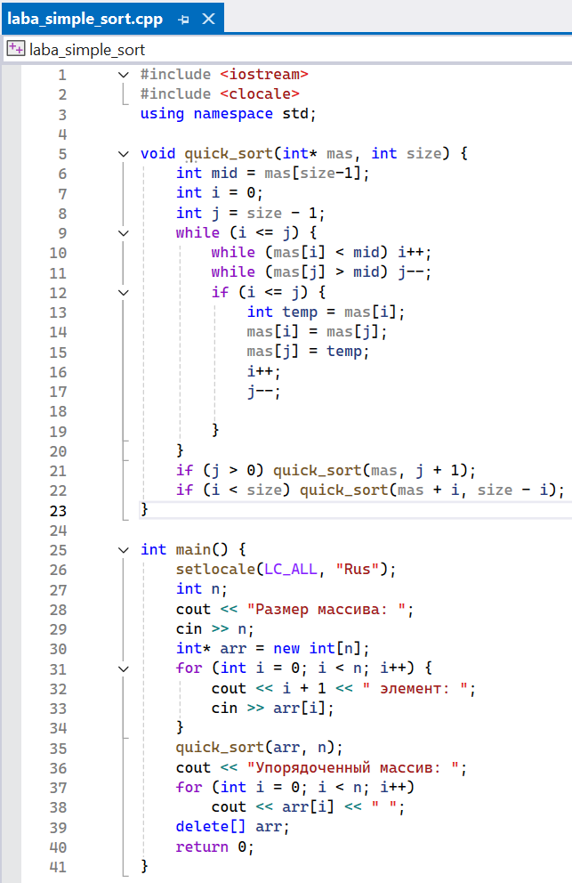

2
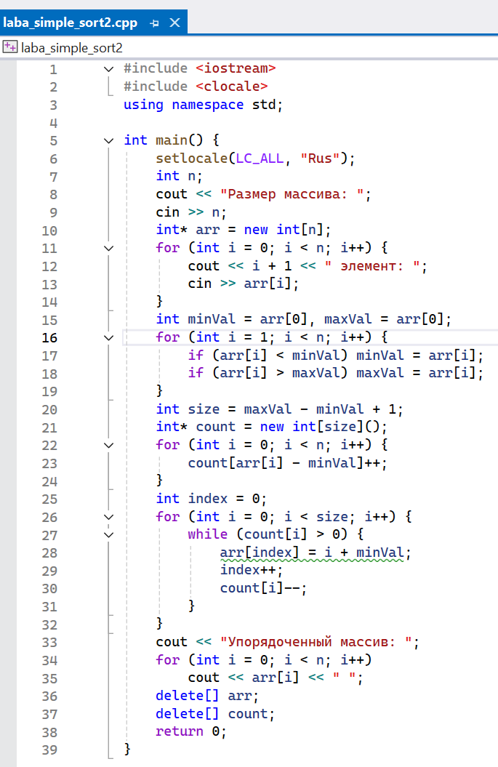
3
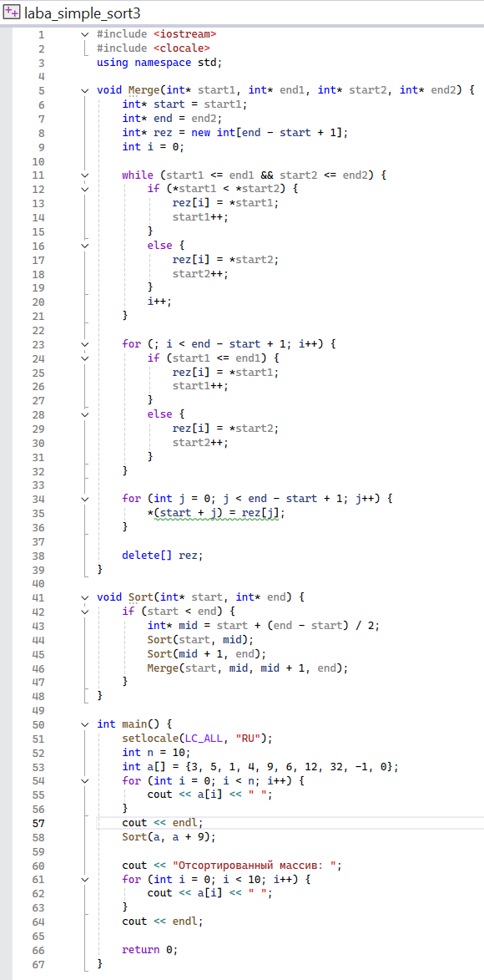
4
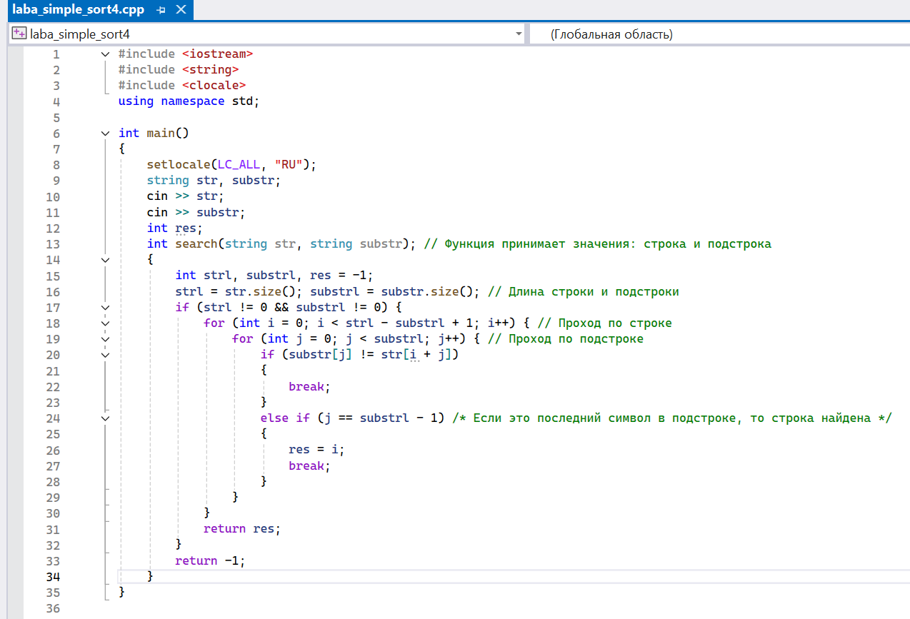
Окно вывода
1
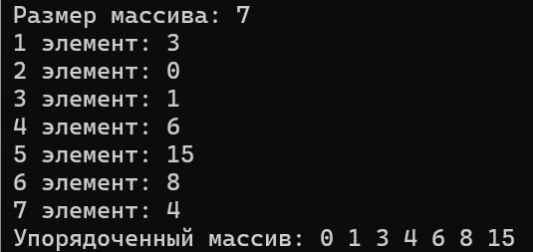
2
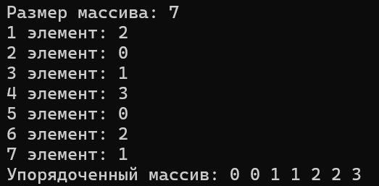
3
4

